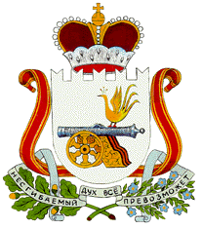

СОВЕТ ДЕПУТАТОВ

БАРСУКОВСКОГО СЕЛЬСКОГО ПОСЕЛЕНИЯ

МОНАСТЫРЩИНСКОГО РАЙОНА СМОЛЕНСКОЙ ОБЛАСТИ

Р Е Ш Е Н И Е

от 09.09.2024 № 18

Об отчёте об исполнении бюджета
муниципального образования
Барсуковского сельского поселения
Монастырщинского района Смоленской
области за 1 полугодие 2024 года

Заслушав информацию Главы муниципального образования Барсуковского сельского поселения Монастырщинского района Смоленской области Попковой Татьяны Владимировны об исполнении бюджета муниципального образования Барсуковского сельского поселения Монастырщинского района Смоленской области за 1 полугодие 2024 года, Совет депутатов Барсуковского сельского поселения Монастырщинского района Смоленской области

Р Е Ш И Л:

- Отчёт об исполнении бюджета муниципального образования Барсуковского сельского поселения Монастырщинского района Смоленской области принять к сведению.

- Настоящее решение вступает в силу с момента его подписания.

Глава муниципального образования Барсуковского сельского поселения  Монастырщинского района  Смоленской области | Т.В. Попкова

